AVISO DO ADIAMENTO DA LICITAÇÃO TOMADA DE PREÇO 15/CPL/2022

O DEPARTAMENTO DE COMPRAS E LICITAÇÕES (CPL) DE SERINGUEIRAS-RO, torna pública o adiamento da abertura do Terceiro Chamamento da Tomada de Preço 15/CPL/2022 para o dia 15 de Fevereiro de 2023, considerando que o dia 13 de Fevereiro de cada ano se comemora o Aniversário de Emancipação Política e Administrativa do Município, conforme Lei Estadual nº370/1992. Diante do exposto, visamos total transparência para o presente certame.

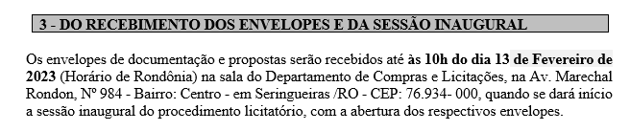
ONDE SE LÊ:

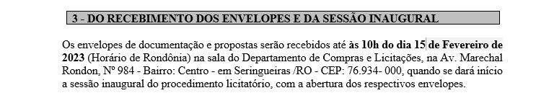
LEIA-SE:

Seringueiras-RO, 31 de Janeiro de 2023.

SERGIO VILMAR KNONER
PREGOEIRO CPL
PORT. Nº016/GAB/PMS/2022

